# 南京大学2023年强基计划初审结果公布！

来源：未知 编辑：admin 时间：2023-05-11

　5月6日，南京大学宣布强基计划报名审核结果已公布，考生可通过强基计划报名平台（<https://bm.chsi.com.cn/jcxkzs/sch/10284>）查询。

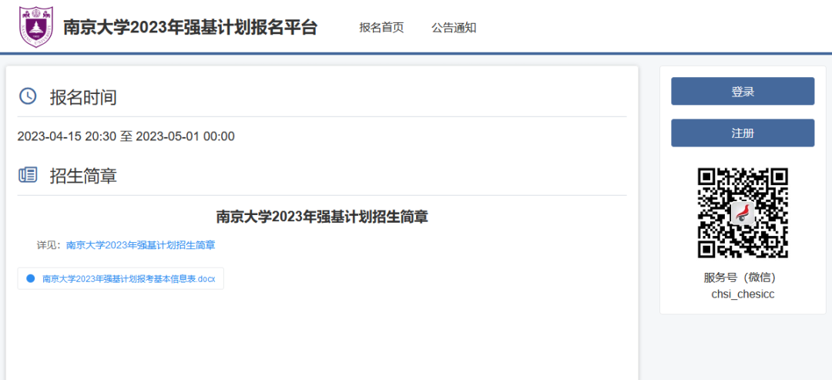

**查不到自己的初审结果？**

　　有许多考生问，为什么我查不到初审状态？结合往年情况来看，查不到的情况有两种：

　　1、同一所学校的其他考生能查到结果，但是自己的审核状态没有变化。猜测可能是强基计划分批次审核，此时不用太着急，只需要耐心等待即可。

　　2、同一所学校所有考生都查不到初审结果，这就表明学校暂时没有对外公布结果。

**南大2023年强基计划考核安排**

**01、初试**

　　第一类考生须于6月12日左右参加初试，具体安排通过学校本科招生网和报名平台另行通知。

　　考生须于6月9日22:00前登陆报名平台阅读知情同意书，确认是否参加初试并交费。逾期未完成确认和交费的，视为放弃后续选拔。对确认参加初试又无故放弃的，我校将如实记录并通报生源省份省级招生考试机构。

　　学校依据考生初试成绩，按照分省分专业计划的3倍划定复试资格线。末位如出现同分情况，同分考生均获得复试资格。

**02、复试**

　　复试包括面试和体育测试，拟安排在6月14日左右进行，具体安排通过我校本科招生网和报名平台另行通知。

　　体育测试项目为50米跑、立定跳远，结果作为同等条件下优先录取的依据。因身体原因无法参加测试的，须提交三级甲等医院证明。

　　第二类考生直接进入复试，须于6月9日22:00前登陆报名平台阅读知情同意书，确认是否参加复试。学校将结合考生学科特长另行组织考核。

**初审结果公布后，校测如何准备？**

　　强基初审结果公布后，接下来考生还需要注意哪些重要事项？校测如何备考？

**01、填写综合素质评价材料**

　　强基计划报名结束后，各省市会组织报名强基计划的考生进行综合素质评价材料的填写，通常这项工作由高中负责完善资料或组织填写。具体时间节点安排，各省市有所不同。填写完成后，由各省市统一报送。

　　综合素质评价材料是高校强基计划录取综合参考的一部分，一般作为面试的重要参考材料，在面试环节评审，评审结果影响面试成绩，因此各位考生务必引起重视！

　　温馨提示：目前大部分省份综合素质评价系统已建立，仍有部分省份需要手动填表，一般由中学下发通知表格。后期没有收到通知或表格的同学建议第一时间联系所在中学。

**02、校测确认不能忘**

　　校测确认是强基计划招录中非常重要的一环。未在规定时间内完成确认的考生视为放弃强基，将不能参加后续校测考试及录取。

　　需要特别注意的是，如果考生校测确认后不去参加校测，则可能会影响考生诚信记录。

**03、强基校测笔试如何备考？**

　　高校强基计划以考生综合成绩择优录取，校测成绩是综合成绩的重要部分。

　　从往年情况看，强基计划校测笔试理工类专业考核内容主要为数学、物理；文史类考核内容多为语文、数学、历史，难度高于高考，接近或等于竞赛复赛水平；各校具体难度与学校层次、特色有很大关系，难易度都是相对的，预计会有三种等级的题目：（1）学科基础题；（2）高考探究风格题；（3）学科竞赛题目。

　　建议考生在备考时，首先要把握好高考基础题，切勿本末倒置。同时进行必要的竞赛知识拓展，培养竞赛思维，尤其是报考清北华五等顶尖高校的同学，以在笔试中获得竞争优势。

　　此外，往年的笔试真题及考试模式是校测备考的关键。建议考生重点研究练习。往年强基校测真题以及往年自主招生校测试题都可以帮助考生查漏补缺，提高校测通过率。

**04、强基面试如何备考？**

　　查看简章发现，面试考核要求中“科研潜质、创新能力、学科素养、兴趣志向”是高频词，综合素质评价作为面试的重要参考。

　　对于2023届考生而言，需在高考后多关注相关学科领域前沿的研究，关注时政热点，丰富自己的见闻；同时注重往年真题及考试模式的了解练习，提前了解所报考的院校专业，注重综合素质评价档案的填写。

播放

上一篇：[2023年南京大学继续扩招，本科招生规模增至3930人](http://www.gk114.com/a/gxzs/zszc/jiangsu/2023/0510/27503.html)   
下一篇：[2023年江苏农牧科技职业学院高考统招招生章程](http://www.gk114.com/a/gxzs/zszc/jiangsu/2023/0515/27643.html)

相关文章：

* *[*[*江苏高校*](http://www.gk114.com/a/gxzs/zszc/jiangsu/)*]*[2023年江苏农牧科技职业学院高考统招招生章程](http://www.gk114.com/a/gxzs/zszc/jiangsu/2023/0515/27643.html)
* *[*[*江苏高校*](http://www.gk114.com/a/gxzs/zszc/jiangsu/)*]*[2023年南京大学继续扩招，本科招生规模增至3930人](http://www.gk114.com/a/gxzs/zszc/jiangsu/2023/0510/27503.html)
* *[*[*江苏高校*](http://www.gk114.com/a/gxzs/zszc/jiangsu/)*]*[南京中医药大学2023年综合评价招生简章](http://www.gk114.com/a/gxzs/zszc/jiangsu/2023/0505/27362.html)
* *[*[*江苏高校*](http://www.gk114.com/a/gxzs/zszc/jiangsu/)*]*[预计招生120人！南京医科大学2023年综合评价招生简章](http://www.gk114.com/a/gxzs/zszc/jiangsu/2023/0505/27361.html)
* *[*[*江苏高校*](http://www.gk114.com/a/gxzs/zszc/jiangsu/)*]*[南京信息工程大学2023年综合评价招生简章](http://www.gk114.com/a/gxzs/zszc/jiangsu/2023/0504/27343.html)
* *[*[*江苏高校*](http://www.gk114.com/a/gxzs/zszc/jiangsu/)*]*[扬州大学2023年综合评价录取招生简章](http://www.gk114.com/a/gxzs/zszc/jiangsu/2023/0504/27342.html)
* *[*[*江苏高校*](http://www.gk114.com/a/gxzs/zszc/jiangsu/)*]*[江苏大学2023年综合评价招生简章](http://www.gk114.com/a/gxzs/zszc/jiangsu/2023/0504/27341.html)
* *[*[*江苏高校*](http://www.gk114.com/a/gxzs/zszc/jiangsu/)*]*[报名截止到5月10日！南京工业大学2023年综合评价招生简章](http://www.gk114.com/a/gxzs/zszc/jiangsu/2023/0504/27340.html)
* *[*[*江苏高校*](http://www.gk114.com/a/gxzs/zszc/jiangsu/)*]*[南京林业大学2023年综合评价招生简章](http://www.gk114.com/a/gxzs/zszc/jiangsu/2023/0427/27223.html)
* *[*[*江苏高校*](http://www.gk114.com/a/gxzs/zszc/jiangsu/)*]*[南京大学2023年江苏省综合评价招生简章](http://www.gk114.com/a/gxzs/zszc/jiangsu/2023/0427/27222.html)

相关推荐：

* *[*[*江苏高校*](http://www.gk114.com/a/gxzs/zszc/jiangsu/)*]*[2023年江苏农牧科技职业学院高考统招招生章程](http://www.gk114.com/a/gxzs/zszc/jiangsu/2023/0515/27643.html)
* *[*[*江苏高校*](http://www.gk114.com/a/gxzs/zszc/jiangsu/)*]*[右江民族医学院2021年普通高等教育招生章程](http://www.gk114.com/a/gxzs/zszc/jiangsu/2021/0613/19822.html)
* *[*[*江苏高校*](http://www.gk114.com/a/gxzs/zszc/jiangsu/)*]*[江苏农牧科技职业学院招生章程（2021年实行）](http://www.gk114.com/a/gxzs/zszc/jiangsu/2021/0613/19821.html)
* *[*[*江苏高校*](http://www.gk114.com/a/gxzs/zszc/jiangsu/)*]*[无锡商业职业技术学院2021年全日制普通专科招生章程](http://www.gk114.com/a/gxzs/zszc/jiangsu/2021/0602/19684.html)
* *[*[*江苏高校*](http://www.gk114.com/a/gxzs/zszc/jiangsu/)*]*[常州信息职业技术学院普高招生章程（2021年实行）](http://www.gk114.com/a/gxzs/zszc/jiangsu/2021/0602/19685.html)